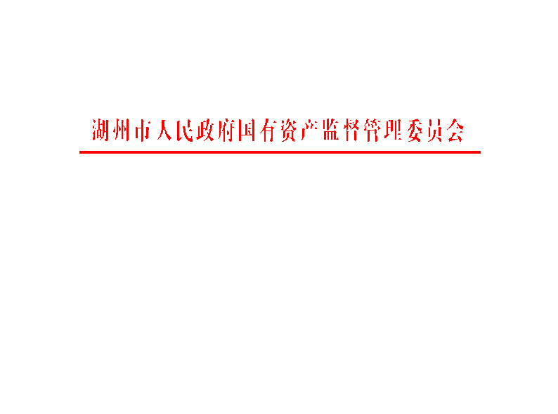
湖州市国资委转发省国资委《关于做好国有
房屋租金减免工作促进服务业领域
困难行业恢复发展》的通知

各区县国资监管机构、各市属国有企业：
现将省国资委《关于做好国有房屋租金减免工作促进服务业领域困难行业恢复发展的通知》转发给你们，请各单位严格遵照执行，现就有关事项补充如下：
- 请各市属国有企业、各区县国资办于4月7日前，报送工作专班人员名单和联系方式（见附件2），以及统计表中符合减租条件的承租户数量和减租金额等情况（见附件3）。
- 各市属国有企业、各区县国资办分别负责汇总本企业、区县国有企业房租减免工作进度情况，并于每月3日前（自5月起）填报统计表，通过浙政钉报送市国资委（电子文档及盖章扫描件）。
联系人：施怡婷，联系电话：2290011，15257233390（浙政钉同号）。

附件：1.《浙江省国资委关于做好国有房屋租金减免工作促进服务业领域困难行业恢复发展的通知》（浙国资产权〔2022〕8号）
2.《国有房屋租金减免工作专班统计表》
3.《国有房屋租金减免统计表》

湖州市国资委
2022年4月2日

